Контрольная работа № 4

«Цилиндр и конус»
- Диагональ осевого сечения цилиндра равна 12см и составляет с образующей угол 60°. Найдите:
  - высоту цилиндра;
  - радиус цилиндра;
  - площадь основания цилиндра;
  - площадь боковой поверхности цилиндра;
  - площадь полной поверхности цилиндра.
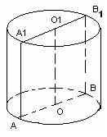

- Площадь осевого сечения цилиндра равна 10м². Площадь основания этого цилиндра равна 5м². Найдите высоту этого цилиндра.
- Наибольший угол между образующими конуса 60⁰ . Чему равен диаметр основания, если образующая равна 7 см?

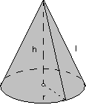

- Наибольший угол между образующими конуса 120⁰ . Чему равна высота конуса, если образующая равна 9 см? Найдите площадь основания конуса.

- Площадь сечения сферы, проходящего через её центр, равна 9м².

Найдите площадь сферы.

